Präzise Maschinenanalyse mit mapp Cockpit von B&R
Einfaches Tool für die komfortable und individuelle Inbetriebnahme und Diagnose
Mit mapp Cockpit stellt B&R ein modernes und einfach zu bedienendes Tool für die Inbetriebnahme und Diagnose von Maschinen vor. Zu bedienen ist es einfach per Knopfdruck – ohne zusätzlichen Programmieraufwand. Die technische Basis für mapp Cockpit bilden Standard-Webtechnologien und OPC UA.
Die Informationen zwischen mapp Cockpit und dem Automatisierungsprojekt werden über das herstellerunabhängige Kommunikationsprotokoll OPC UA übertragen. Die Benutzeroberfläche wird webbasiert bereitgestellt. Dadurch ist die Diagnose mit mapp Cockpit und einem B&R-Automatisierungssystem sehr flexibel und zugleich konform zu einem etablierten Standard.
Individuelle Einsatzmöglichkeiten
In der übersichtlichen Oberfläche von mapp Cockpit können zum Beispiel Achsen oder Achsgruppen direkt bedient werden. Die Kommandos der Komponenten, die sonst in Form von Funktionsbausteinen zur Verfügung stehen, werden einfach per Knopfdruck ausgeführt. Das Verhalten der Komponenten kann im sogenannten Watch live beobachtet werden, wo alle relevanten Werte grafisch dargestellt werden. Die zusätzliche Installation eines Analysewerkzeuges ist nicht mehr notwendig.

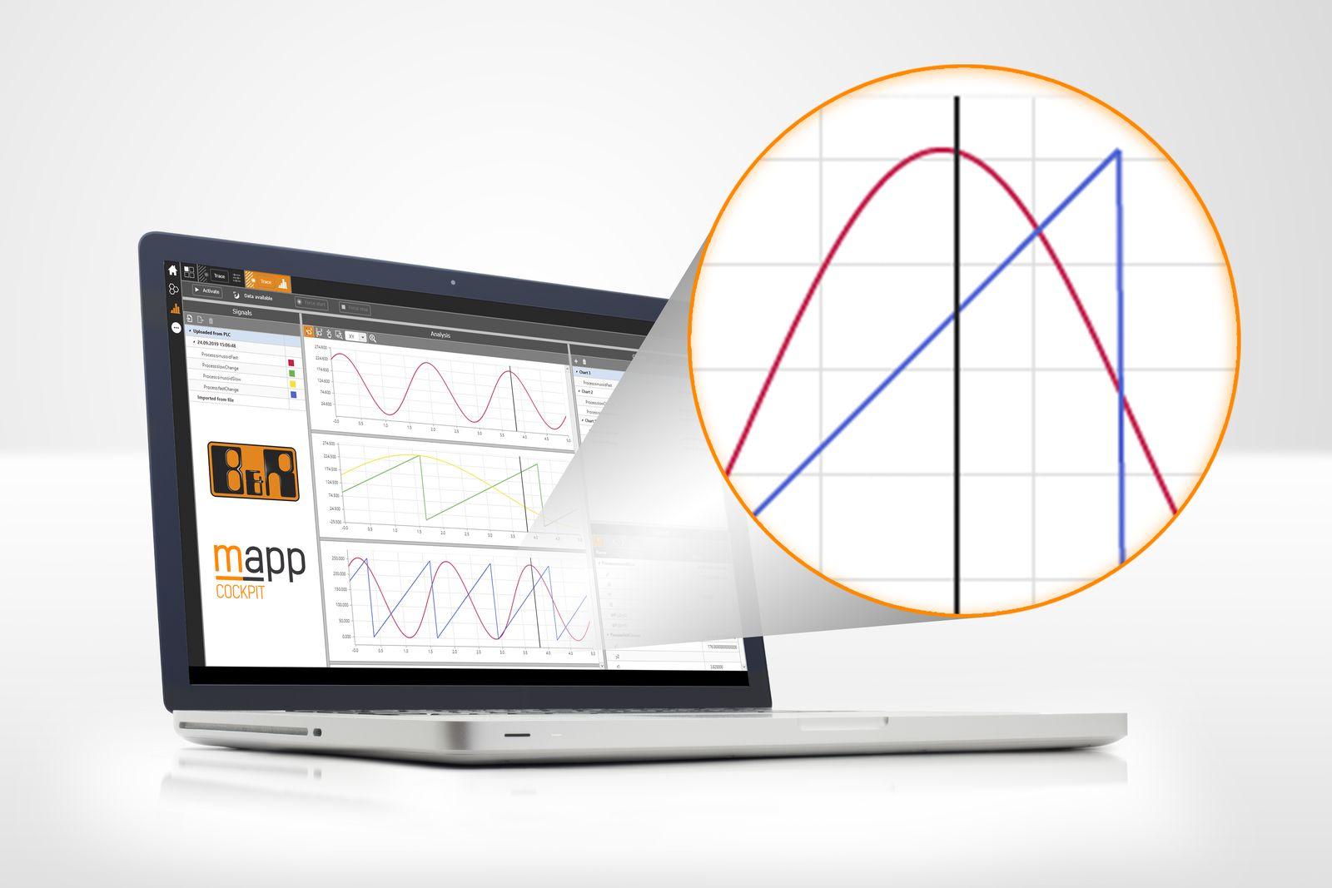
mapp Cockpit von B&R basiert auf Standard-Technologien und lässt sich einfach in jede Applikation einbinden.

Über B&R
B&R ist ein innovatives Automatisierungsunternehmen mit Hauptsitz in Österreich und Niederlassungen in der ganzen Welt. Seit 6. Juli 2017 ist B&R eine Geschäftseinheit von ABB. Als Branchenführer in der Industrieautomation kombiniert B&R modernste Technologien mit fortschrittlichem Engineering. B&R stellt den Kunden verschiedenster Branchen perfekte Gesamtlösungen in der Maschinen- und Fabrikautomatisierung, Antriebs- und Steuerungstechnik, Visualisierung und integrierten Sicherheitstechnik bereit. Lösungen für die Kommunikation im Industrial IoT – allen voran OPC UA, POWERLINK und der offene Standard openSAFETY – runden das Leistungsportfolio von B&R ab. Darüber hinaus ist die Software-Entwicklungsumgebung Automation Studio Wegweiser für zukunftsgerichtetes Engineering. Mit seinen innovativen Lösungen setzt B&R neue Standards in der Automatisierungswelt, hilft Prozesse zu vereinfachen und übertrifft Kundenerwartungen.
Weitere Informationen finden Sie unter www.br-automation.com

